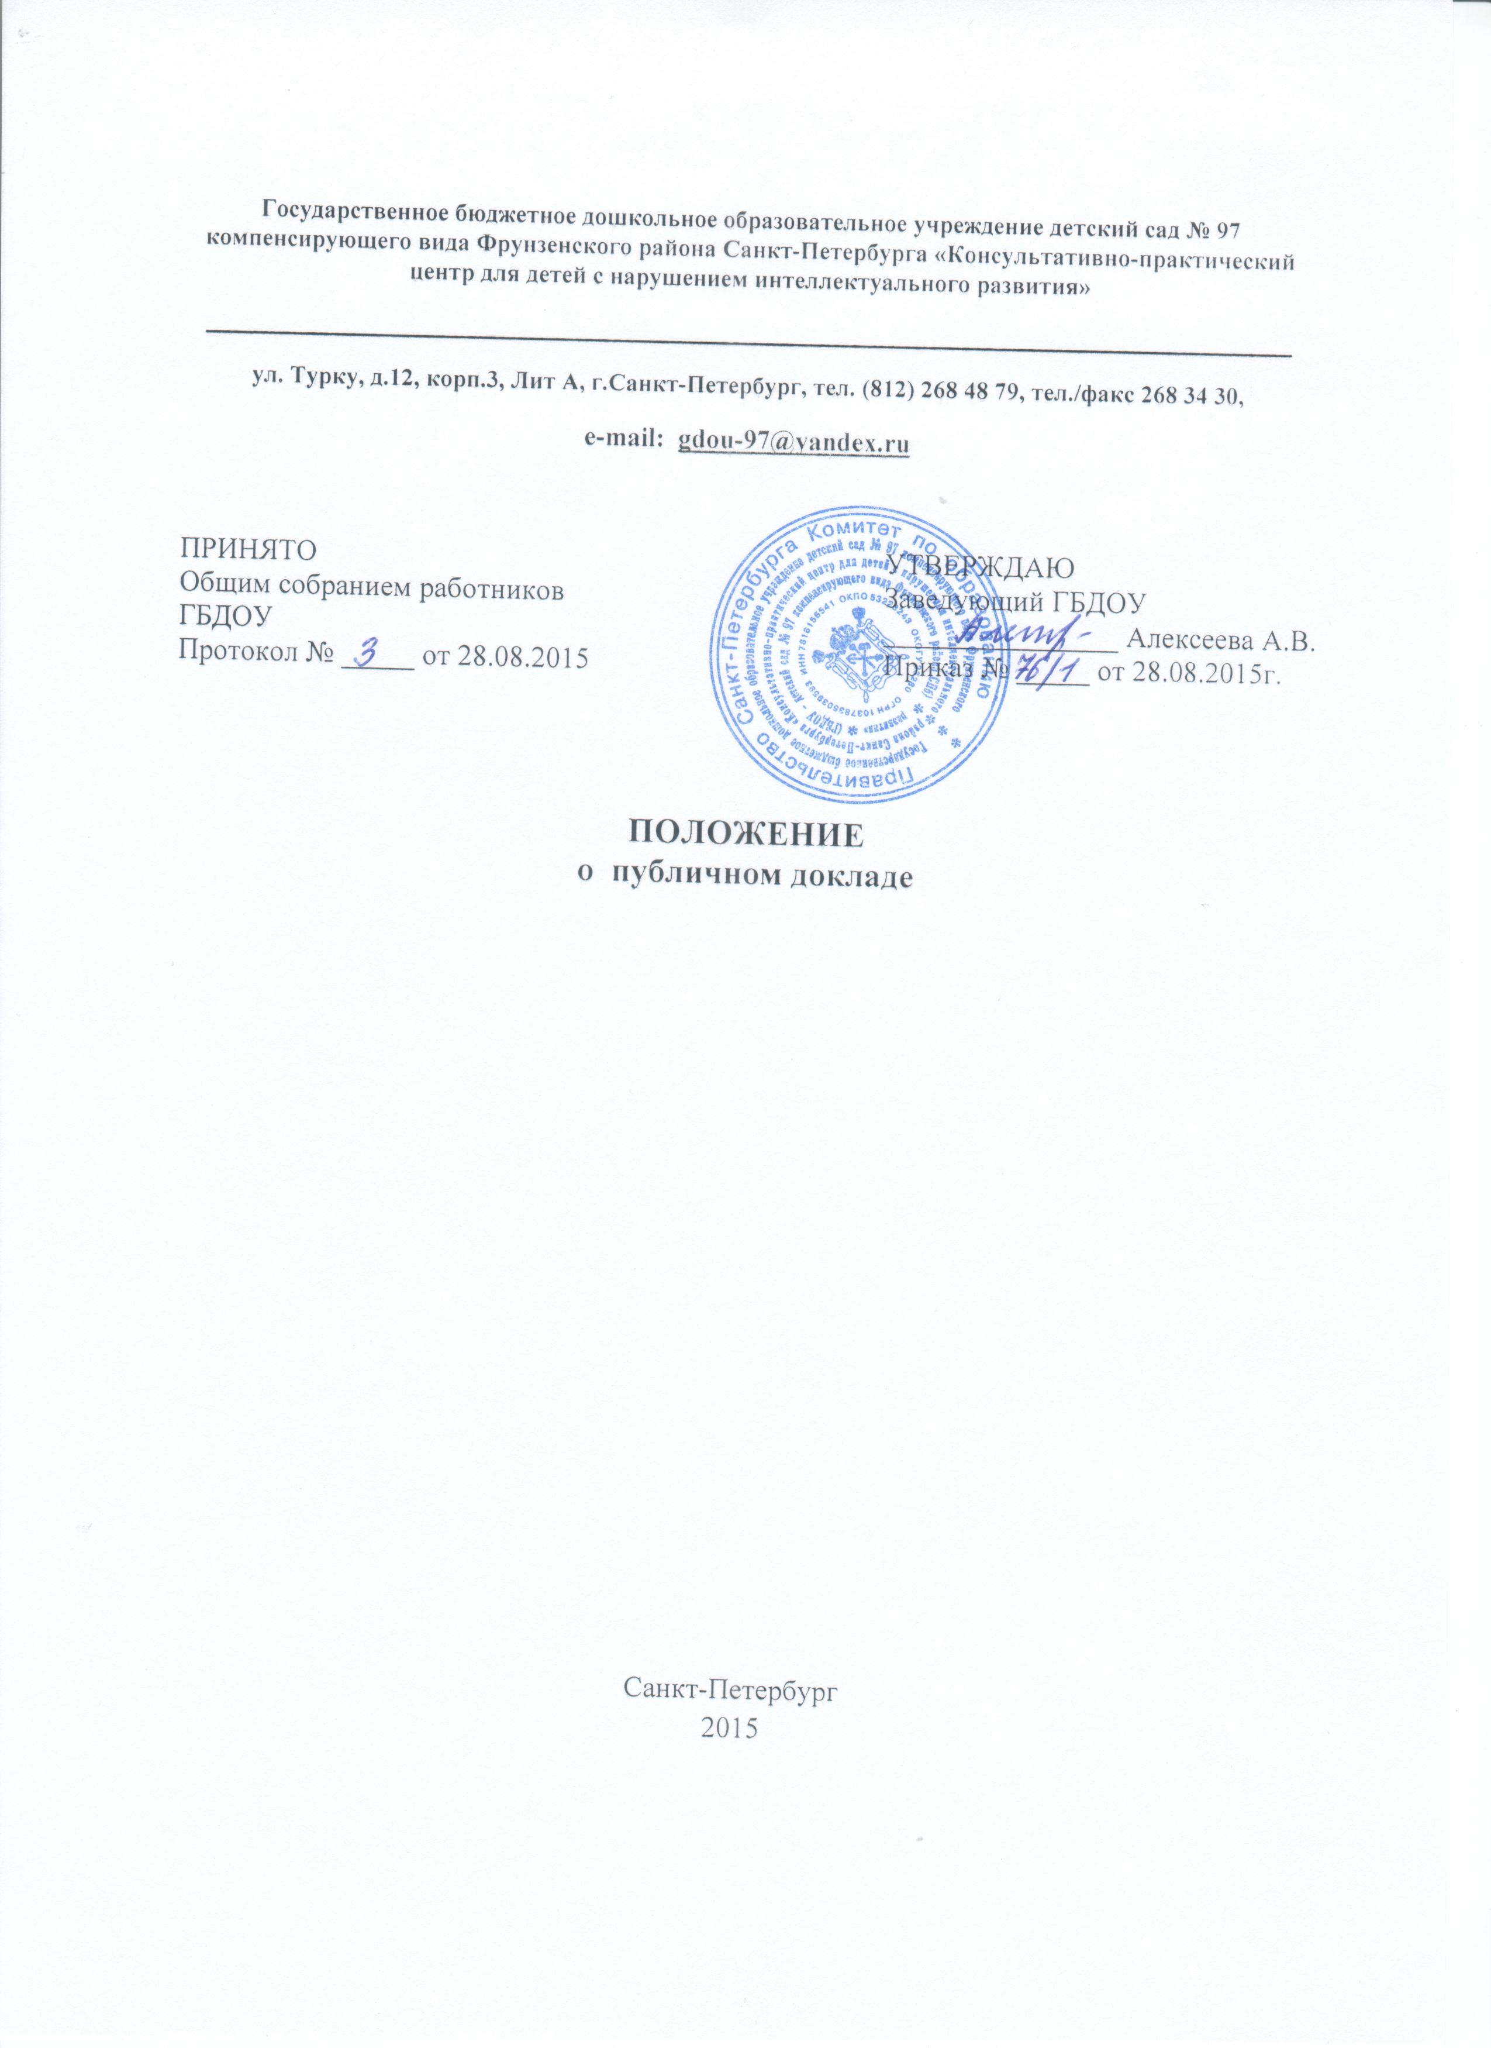

- ОБЩИЕ ПОЛОЖЕНИЯ
1.1. Настоящее Положение разработано в соответствии с Федеральным Законом от 29.12.2012 года № 273-ФЗ «Об образовании в Российской Федерации». Ежегодный публичный доклад ГБДОУ–детский сад № 97 компенсирующего вида Фрунзенского района Санкт-Петербурга (далее – Учреждение) является составляющей обеспечения информационной открытости и прозрачности государственного образовательного учреждения, форма информирования общественности об основных результатах и проблемах его функционирования и развития.
1.2. Цели доклада:
- обеспечение права воспитанников и их родителей (законных представителей) на получение информации и выбор образовательного учреждения в соответствии с интересами и потребностями;
- информирование учредителей и местной общественности об особенностях организации образовательного процесса, основных результатах и проблемах функционирования и развития образовательного учреждения.
1.3. Задачи:
А) представить отчет о выполнении государственного и общественного заказа на образование;
Б) привлечь общественность к оценке деятельности образовательного учреждения, разработке предложений к планированию деятельности по его развитию;
В) расширить круг социальных партнеров, повысить эффективность их деятельности в интересах образовательного учреждения.
1.4. Функции Доклада Учреждения:
- отчет о выполнении государственного задания, государственного стандарта и общественного заказа на образование;
- привлечение общественности к оценке деятельности образовательного учреждения, к подготовке рекомендаций, к принятию решений и к планированию действий по развитию образовательного учреждения
- ориентация общественности в особенностях организации образовательного процесса, уклада жизни образовательного учреждения;
- привлечение внимания общественности, учредителя и действующей власти к проблемам образовательного учреждения;
- представление информации родителям (законным представителям) обучающихся об образовательных услугах, предоставляемых учреждением, правилах и процедурах приема, условиях обучения и укладе жизни образовательного учреждения, а также об эффективности использования бюджетных и внебюджетных средств.
- формирование задач сотрудничества возможным партнерам с общеобразовательным учреждением, наиболее важные потребности общеобразовательного учреждения, возможный вклад в его развитие.
- дать представление об активности образовательного учреждения в социуме, о его достижениях и достижениях воспитанников, а также раскрывает проблемы, требующие активного участия общественности.
- доклад представляет более полную и адекватную информацию об образовательном учреждении, об эффективности реализацииего стратегии развития для учредителя и органов управления образования.
- получение общественного признания успехов образовательного учреждения;
1.5. Доклад отражает состояние дел в Учреждении и результаты его деятельности за отчетный период, определенный Уставом учреждения.
Периодичность представления доклада – 1 раз в год.
1.6. Основными целевыми группами, для которых готовится и публикуется Доклад, являются:
- Родители (законные представители) воспитанников;
- Учредитель;
- Социальные партнеры Учреждения;
- Местная общественность.
Доклад должен быть представлен в формате, позволяющем целевой аудитории ориентироваться в материалах и принимать соответствующие решения на основании полученной информации.
1.7. В подготовке Доклада принимают участие представители всех групп участников образовательного процесса: педагоги, администрация, родители (законные представители).
1.8. План работы рабочей группы по подготовке доклада, а также непосредственно доклад, утверждается руководителем образовательного учреждения.
1.9. Доклад размещается на сайте образовательного учреждения, публикуется и распространяется в формах, возможных для образовательного учреждения, - в местных СМИ, в виде отдельной брошюры, средствами «малой полиграфии» (ксерокопирование),также в сети Интернет и др.
1.10. Учредитель образовательного учреждения в пределах имеющихся средств и организационных возможностей содействует публикации и распространению Доклада.
1.11. Доклад является документом постоянного хранения, администрация образовательного учреждения обеспечивает хранение и доступность Доклада для участников образовательного процесса.

2. СТРУКТУРА ДОКЛАДА
2.1. Структура Доклада утверждается на заседании Общего собрания работников Образовательного учреждения. Доклад объемом не более 10 станиц формата А4 включает в себя: введение; основную часть (текстовая часть по разделам, иллюстрированная необходимыми графиками, диаграммами, таблицами и др.);заключение; приложения.
Информация по каждому из разделов представляется в сжатом виде, с максимально возможным использованием качественных данных, таблиц, списков, перечней. Текстовая часть каждого из разделов должна быть минимизирована, с тем, чтобы, Доклад в общем своем объеме был доступен для прочтения, в том числе обучающимися и их родителями. Изложение не должно содержать в себе специальных терминов, понятных лишь для узкихгрупп профессионалов (педагогов, экономистов, управленцев и др.).
2.2. Во введении кратко формулируются задачи и приоритетные направления деятельности в соответствии с программой развития образовательного учреждения, и дается общая характеристика:
- полное наименование образовательного учреждения в соответствии с Уставом (описание модели образовательного учреждения, соотнесение с типологией);
- наличие и срок действия лицензии с указанием перечней лицензированных видов деятельности;
- наличие заключений Госпожнадзора, Роспотребнадзора о соответствии условий осуществления образовательного процесса установленным требованиям;
- характеристика социокультурной среды (особенности микрорайона, в том числе его экономические, климатические, транспортные и другие особенности);
- структуры учреждения (наличие структурных подразделений (центры, отделения). Инфраструктуры учреждения (спортсооружения, столовая, спортзалы и т.д.).
2.3.Основная часть Доклада отражает, как решались поставленные задачи, каково состояние учебно-воспитательного процесса и каких показателей достигло учреждение за отчетный период. При подготовке основной части Доклада основное внимание необходимо уделить выбору критериев, индикаторов и показателей деятельности образовательного учреждения.
В ходе подготовки Доклада можно использовать «Примерный перечень индикаторов и показателей для оценки функционирования и развития образовательного учреждения дляподготовки ежегодного публичного доклада», приведенный в приложении к данному положению. Перечень показателей, отражающих специфику образовательного учреждения и дающих оценку выполнения программы развития образовательного учреждения, отдельных специфических задач, стоящих перед образовательным учреждением, а также оценку эффективности внедрения каких-либо проектов, мероприятий или нововведений в образовательном учреждении, разрабатывается и утверждается рабочей группой по подготовке Доклада.
Публичный Доклад образовательного учреждения может содержать:
- динамический анализ – изменений показателей во времени (за 3-5 лет) в соотношении с самим учреждением, региональными и федеральными аналогичными показателями;
- сопоставительный анализ – сравнение характеристик образовательного учреждения с характеристиками аналогичных образовательных учреждений, функционирующих в сопоставимых социально-экономических средах;
- сравнительно-динамический анализ – сравнение изменений показателей во времени образовательного учреждения с изменениями сопоставимых показателей аналогичных образовательных учреждений, развивающихся в сопоставимых социально-экономических и культурных средах.
2.4. В заключениеДоклада приводятся:
- основные сохраняющиеся проблемы образовательного учреждения (в том числе не решенные в отчетном году);
- основные направления ближайшего (на год, следующий за отчетным) развития образовательного учреждения.
2.5.В заключение каждого раздела представляются краткие итоговые выводы, обобщающие и разъясняющие приводимые данные.
Особое значение имеет ясное обозначение тех конкретных результатов, которых добилось общеобразовательное учреждение за отчетный год по каждому из разделов Доклада.
2.6.Доклад характеризуют следующие принципы:
-аналитического содержания (аналитические показатели не должны подменяться фактически-статистическими данными);
-доступности восприятия (минимизация объема, исключение профессионально- ориентированной терминологии, оптимальное сочетание текста, иллюстраций и цифровыхданных);
-индикаторного инструментария (система индикаторов должна восприниматься некак цель, а как средство, позволяющее содержательно характеризовать состояние и развитие общеобразовательного учреждения).

3. ПОДГОТОВКА ДОКЛАДА
3.1.Ресурсное обеспечение процесса создания публичного доклада предполагает концентрацию организационных, нормативно-правовых, кадровых, финансовых, материально-технических и информационно-методических ресурсов. Данный вопрос является предметом решения руководителя образовательного учреждения.
3.2.Непосредственно подготовка Доклада является организованным процессом и предполагает реализацию нескольких этапов:
А) Организационно-координационный этап:
- утверждение приказом руководителя учреждения состава и руководителя (координатора) рабочей группы, ответственной за подготовку Доклада (представители администрации, педагогов, родителей), определение порядка ее работы, основных функций и задач;
- утверждение план-графика деятельности рабочей группы по подготовке публичного доклада образовательного учреждения (включает мероприятия содержательно - согласовательного этапа).
Б) Содержательно-согласовательный этап:
- изучение информационного запроса целевых групп посредством проведения репрезентативного опроса родителей (законных представителей), педагогов, попечителей
и социальных партнеров относительно информации, в которой они заинтересованы;
- разработка аннотированного макета публичного доклада, который отражает его структуру, основное содержание каждого раздела и включает список диаграмм и таблиц,
необходимых для аналитических заключений, перечень показателей для динамического, сопоставительного и сравнительно-динамического анализа (может осуществляться на специальном проектном семинаре);
- формирование базы данных публичного доклада (сбор и обработка данных), включая формирование запроса на дополнительные статистические данные в органы управления образованием, органы государственной статистики и др.;
- разработка системы индикаторов и расчетных показателей;
- утверждение структуры Доклада;
- сбор необходимых для Доклада данных (в том числе посредством опросов, анкетирования, иных социологических методов, мониторинга);
- написание отдельных разделов Доклада, его аннотации, сокращенного (например, для
публикации в местных СМИ) варианта;
- представление и обсуждение проекта Доклада на Общем собрании работников Учреждения с участием представителей различных целевых групп, общественное обсуждение (на заседании принимается решение об утверждении текста публичного доклада для представления обществу, либо о необходимости возвращения его в рабочую группу для доработки);
- доработка проекта Доклада по результатам общественного обсуждения с учетом высказанных предложений;
- принятие Доклада (в том числе сокращенного варианта) на Общем собрании работников Учреждения, утверждение руководителем и подготовка к публикации.

4. ПРЕЗЕНТАЦИЯ ДОКЛАДА
4.1. Подготовленный и утвержденный Доклад публикуется и доводится до сведения общественности.
4.2. Основными вариантами презентации Доклада могут быть:
- проведение специального Общего родительского собрания (конференции), педагогического совета и (или) Собрания работников Образовательного учреждения;
- проведения Дня открытых дверей, в рамках которого Доклад будет представлен родителям (законным представителям);
- проведение «круглых столов» в рамках августовских конференций и совещаний;
- размещение Доклада на информационном стенде в образовательном учреждении;
- публикация сокращенного варианта Доклада в местных СМИ;
- размещение Доклада на Интернет-сайте образовательного учреждения;
-распространение информационных листков с кратким вариантом Доклада и указанием адреса Интернет-сайта, где расположен полный текст Доклада.
4.3. В Докладе целесообразно указать формы обратной связи для направления в общеобразовательное учреждение вопросов, оценок, замечаний и предложений по Докладу и связанным с ним различным аспектам деятельности общеобразовательного учреждения. Руководителем несет ответственность за достоверность включенных в публичный доклад статистических и иных данных и самооценки учредителем общеобразовательного учреждения и обществом.

